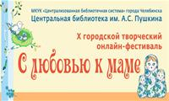
21 ноября 2020 г. состоялся Х городской творческий онлайн-фестиваль «С любовью к маме», организованный Центральной библиотекой им. А.С. Пушкина при поддержке «Першинской библиотеки №5». В его программе было представлено три номинации.

И в каждой их них принимали участие представители нашей школы.
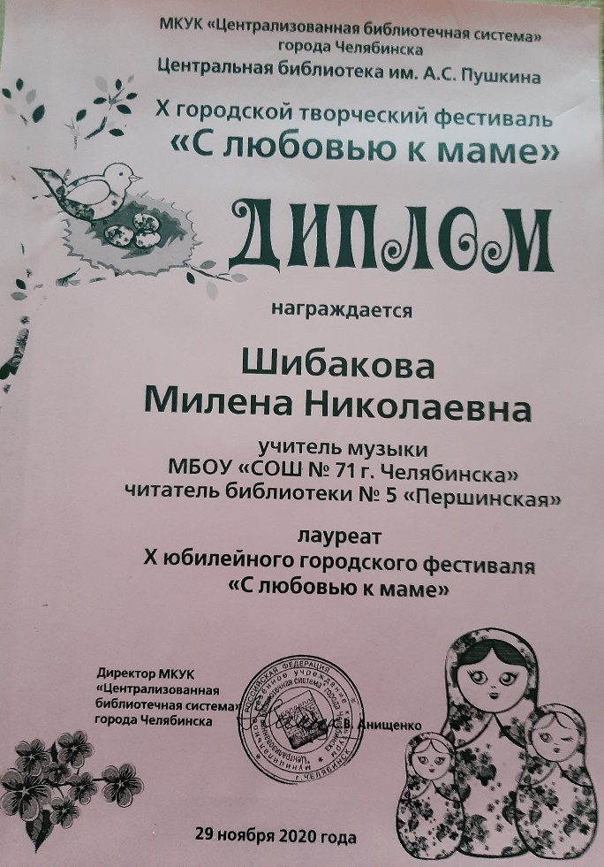
В конкурсе чтецов «Доброе слово маме» приняли участие двое учащихся 4 и 5 класса со стихотворениями Агнии Барто, группа учащихся 9 класса предоставила литературно-музыкальную композицию в авторском конкурсе литературного творчества «Самая прекрасная из женщин». Участники конкурса награждены грамотами и призами.
Возраст участников очень широк. В фестивале могли принять участие все желающие по возрастным группам:
12 – 13 лет;
14 – 18 лет;
19 – 40 лет;

Поэтому у нашего учителя музыки Шибаковой Милены Николаевны появилась возможность принять участие в музыкальном исполнительском конкурсе «Песня о самой главной» с песней про маму «Ты самая красивая»
(слова и музыка Игоря Кандура) и получить диплом лауреата.

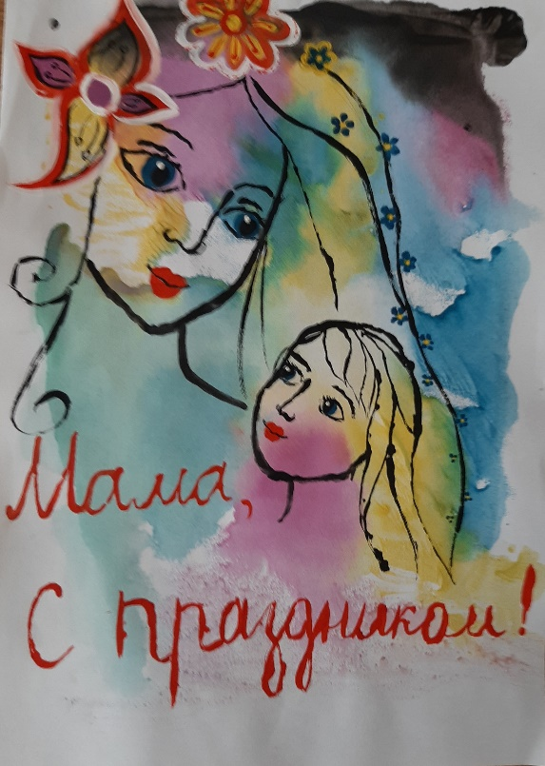
10 ноября 2020 г. 16 учащихся 1-7 классов нашей школы приняли участие в конкурсе «Открытка для мамы», организованном Муниципальным бюджетным учреждением культуры «Центр культурно-информационной деятельности» при содействии Першинской библиотеки №5. Все участники конкурса отмечены грамотами и призами.
5 лучших работ были направлены на городской конкурс и достойно представили творчество учащихся нашей школы.
